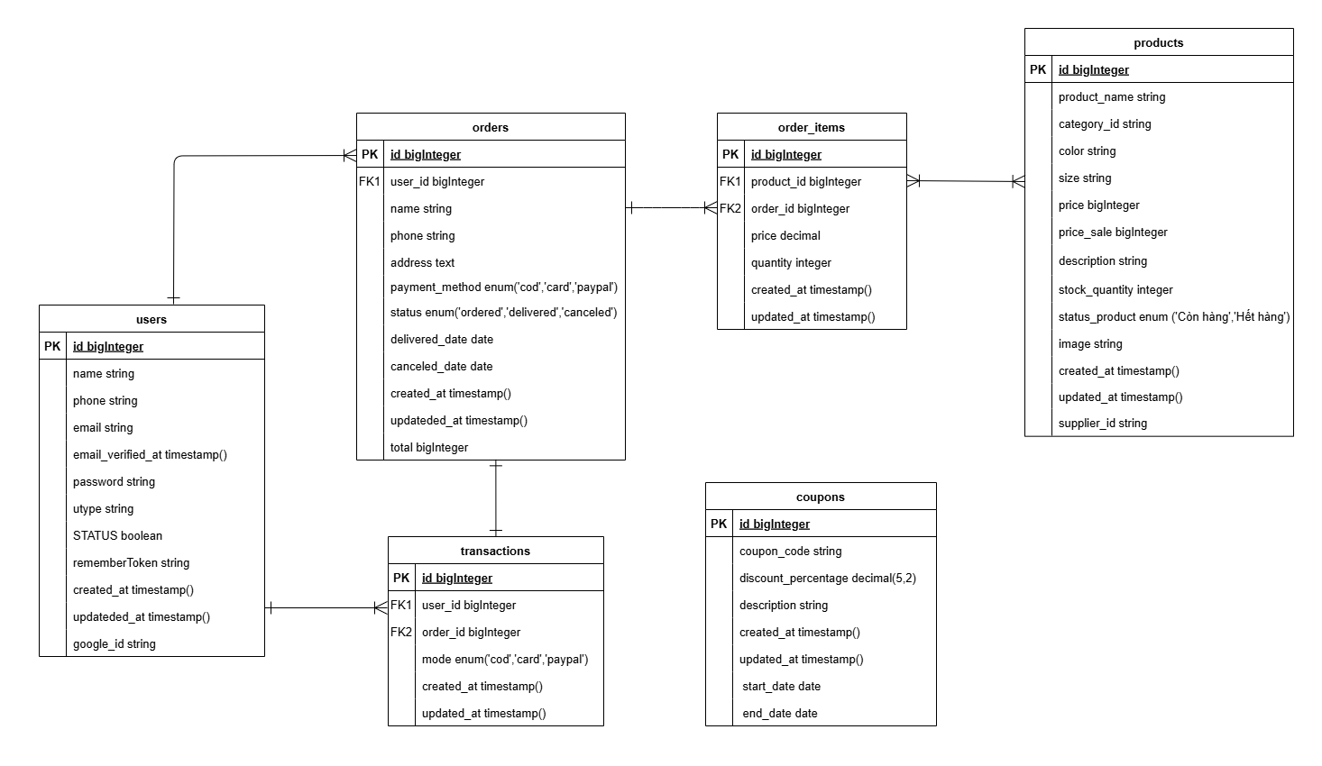
users
field | type | Constraint | Description
id | bigInteger | Primary Key | (user ID), tự tăng
phone | string | Not null - Unique | Số điện thoại người dùng (duy nhất)
name | string | Not null - Unique | Tên người dùng (duy nhất)
email | string | Not null - Unique | Địa chỉ email của người dùng (duy nhất)
google_id | string | Unique | Mã định danh google (duy nhất)
email_verified_at | timestamp | _ | Thời gian email được xác minh
password | string | Not null | Mật khẩu
status | boolean | Default(1) | Trạng thái hoạt động: 1 (hoạt động), 0 (đã khóa hoặc bị vô hiệu hóa)
utype | string | Default(USR) | Loại người dùng: USR (người dùng thường), ADM (quản trị viên)
rememberToken | string | _ | Token dùng để ghi nhớ đăng nhập
created_at | timestamp | Not null | Ngày giờ tạo người dùng
updated_at | timestamp | Not null | Ngày giờ lần cập nhật cuối cùng

products
field | type | Constraint | Description
id | bigInteger | Primary Key | (product ID), mã định danh duy nhất của sản phẩm
product_name | String | Not null | Tên sản phẩm
category_id | string | Not null | Mã danh mục sản phẩm
size | string | Not null | Kích cỡ của sản phẩm
price | bigInteger | Not null | Giá gốc của sản phẩm
price_sale | bigInteger | _ | Giá khuyến mãi
description | string | Not null | Mô tả chi tiết về sản phẩm
stock_quantity | integer | Not null | Số lượng tồn kho của sản phẩm
status_product | enum ('Còn hàng','Hết hàng') | Not null | Trạng thái hiện tại của sản phẩm
supplier_id | string | _ | Mã nhà cung cấp
image | string | Not null | Tên file ảnh đại diện của sản phẩm
created_at | timestamp | Not null | Ngày giờ thêm sản phẩm
updated_at | timestamp | Not null | Ngày giờ lần cập nhật cuối cùng

orders
field | type | Constraint | Description
id | bigInteger | Primary Key | (user ID), mã định danh duy nhất cho đơn hàng
user_id | bigInteger | Foreign Key | Mã người dùng
total | bigInteger | Not null | Tổng số tiền của đơn hàng
name | string | Not null | Tên người nhận hàng
phone | string | Not null | Số điện thoại liên hệ khi giao hàng
address | text | Not null | Địa chỉ giao hàng
payment_method | enum('cod','card','paypal') | Not null | Phương thức thanh toán
status | enum('ordered','delivered','canceled') | Default('ordered') | Trạng thái đơn hàng
delivered_date | date | _ | Ngày giao hàng thành công (nếu có)
canceled_date | date | _ | Ngày đơn hàng bị hủy (nếu có)
created_at | timestamp | Not null | Thời điểm tạo đơn hàng
updated_at | timestamp | Not null | Thời điểm cập nhật đơn hàng gần nhất

order_items
field | type | Constraint | Description
id | bigInteger | Primary Key | (item ID), mã định danh duy nhất của chi tiết đơn hàng
product_id | string | Foreign Key | Mã sản phẩm
order_id | string | Foreign Key | Mã đơn hàng
price | decimal | Not null | Giá tại thời điểm đặt hàng
quantity | integer | Not null | Số lượng sản phẩm
created_at | timestamp | Not null | Ngày giờ thêm chi tiết
updated_at | timestamp | Not null | Ngày giờ lần cập nhật cuối cùng

transactions
field | type | Constraint | Description
id | bigInteger | Primary Key | (transaction ID), Mã định danh duy nhất của giao dịch thanh toán
user_id | bigInteger | Foreign Key | Mã người dùng thực hiện giao dịch
order_id | bigInteger | Foreign Key | Mã đơn hàng tương ứng với giao dịch
mode | enum ('cod','card','paypal') | Not null | Hình thức thanh toán
created_at | timestamp | Not null | Ngày giờ giao dịch được tạo
updated_at | timestamp | Not null | Ngày giờ lần cập nhật cuối cùng

coupons
field | type | Constraint | Description
id | bigInteger | Primary Key | (coupon ID), mã định danh duy nhất của mã giảm giá
coupon_code | string | Not null | Mã giảm giá
discount_percentage | decimal(5,2) | _ | Phần trăm giảm giá áp dụng
start_date | date | Not null | Ngày bắt đầu hiệu lực của mã giảm giá
end_date | date | Not null | Ngày bắt đầu hiệu lực của mã giảm giá
description | string | Not null | Ngày hết hạn của mã giảm giá
created_at | timestamp | Not null | Thời điểm tạo mã giảm giá
updated_at | timestamp | Not null | Thời điểm cập nhật thông tin mã giảm giá gần nhất

